Éléments site Lacanau Ocehand
1/5/2026

A CORRIGER
- L’accentuation n’apparaît pas.

A AJOUTER

Rubrique « rejoindre le club »
- Modifier le texte par « Que vous souhaitiez jouer, contribuer en coulisses ou soutenir le club, trois formulaires sont disponibles ci-dessous. »
- Ajouter formulaire bénévole avec cases à cocher

Table de marque Restauration Communication Pas de préférence

- Formulaire joueur : ajouter date de naissance dans le formulaire joueur
- Formulaire joueur : remplacer la catégorie par liste déroulante avec les catégories « U9 – U11 – U13 – U15 – U18 – Senior - Loisirs »
- Formulaire joueur ; ajouter en intro « Les licenciés de la saison précédente recevront directement un e-mail de la fédération »

Rubrique « nos équipes »

- Texte intro :
Nos équipes
Du baby handball à l'équipe senior, notre club accueille les joueurs et joueuses de tous les âges dans une ambiance familiale et bienveillante. Chaque équipe bénéficie d'un encadrement assuré par des bénévoles passionnés, formés et investis tout au long de la saison.

Que vous débutiez ou que vous ayez déjà de l'expérience, vous trouverez ici votre place sur le terrain.

- Sous-menu « bouton »
Seniors Équipes jeunes Beach Handball École de gardien École d’arbitrage
(senior masculins et équipe loisir)

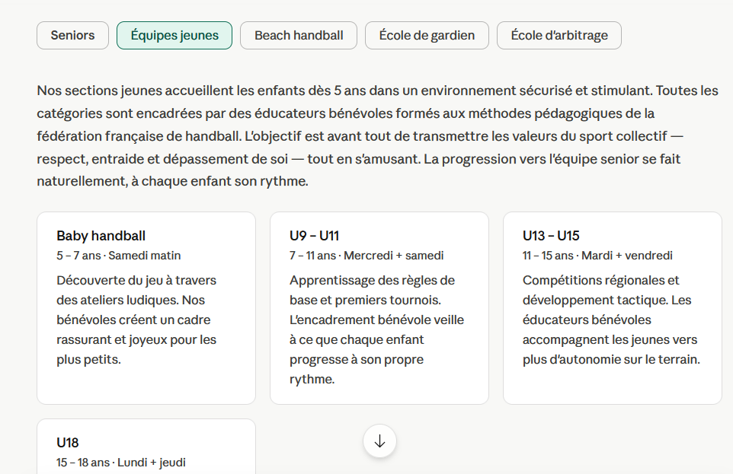
Exemple :

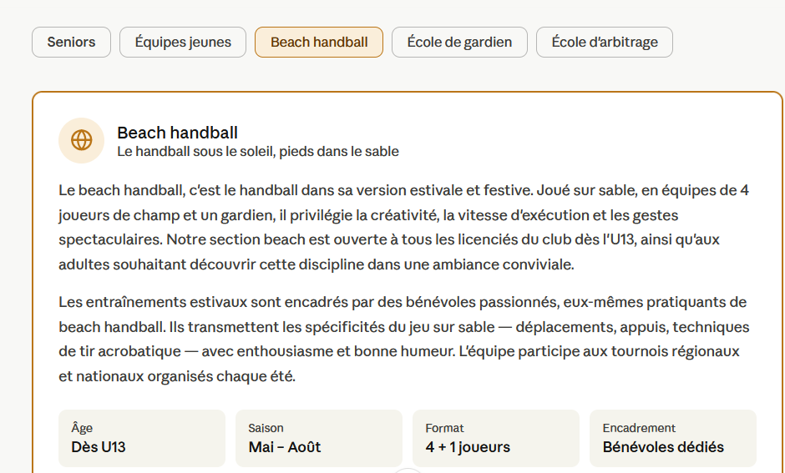

Rubrique « Le club »

- Texte intro
“Chaque aventure sportive est avant tout une aventure humaine”
C'est avec cette conviction chevillée au corps que le club de Lacanau OcéHand a vu le jour le 4 juin 2017, fondé par Thierry Mayeur. L'idée était simple mais ambitieuse : offrir aux Canaulaises et aux Canaulais une nouvelle association entièrement dédiée au handball, un sport collectif porteur de valeurs et de liens.

Depuis, le club n'a cessé de grandir. Saison après saison, les licenciés sont de plus en plus nombreux, attirés par un projet associatif ambitieux et une atmosphère familiale unique. Ce dynamisme se traduit aujourd'hui par le développement de deux filières complémentaires : le handball en salle, pratiqué toute l'année de la catégorie baby jusqu'aux seniors, et le Beach handball, discipline qui prend tout son sens à deux pas de l'océan Atlantique.

Porté par des bénévoles passionnés et engagés, Lacanau OcéHand est aujourd'hui bien plus qu'un club de sport : c'est un espace de vie, de partage et de progression pour toutes et tous, quel que soit l'âge ou le niveau.

- Logos FFHB en bas de page

Logos dans dossier « Page le Club »

